NATIVITÉ – messe du jour

Un enfant nous est né, un Fils nous est donné qui porte sur son épaule sa souveraineté, et il sera appelé l’Envoyé du grand Conseil. Ps. Chantez au Seigneur le cantique nouveau, car il a fait des merveilles ? Is. 9. ; Ps 97.

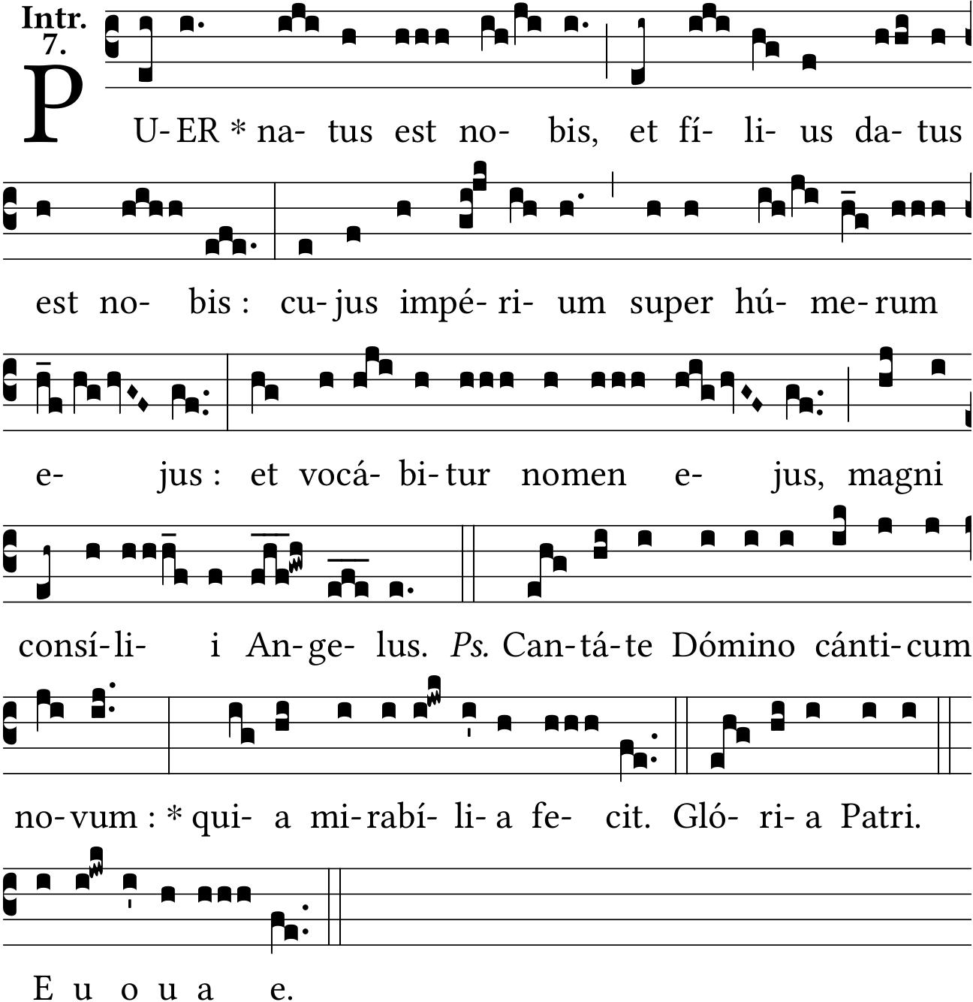
Tous les confins de la terre ont vu le Salut de notre Dieu : à Dieu vos transports d’allégresse, dans tout l’univers. V/. Le Seigneur a fait connaître son Salut : à la face des nations, il a révélé sa justice. Ps. 97.

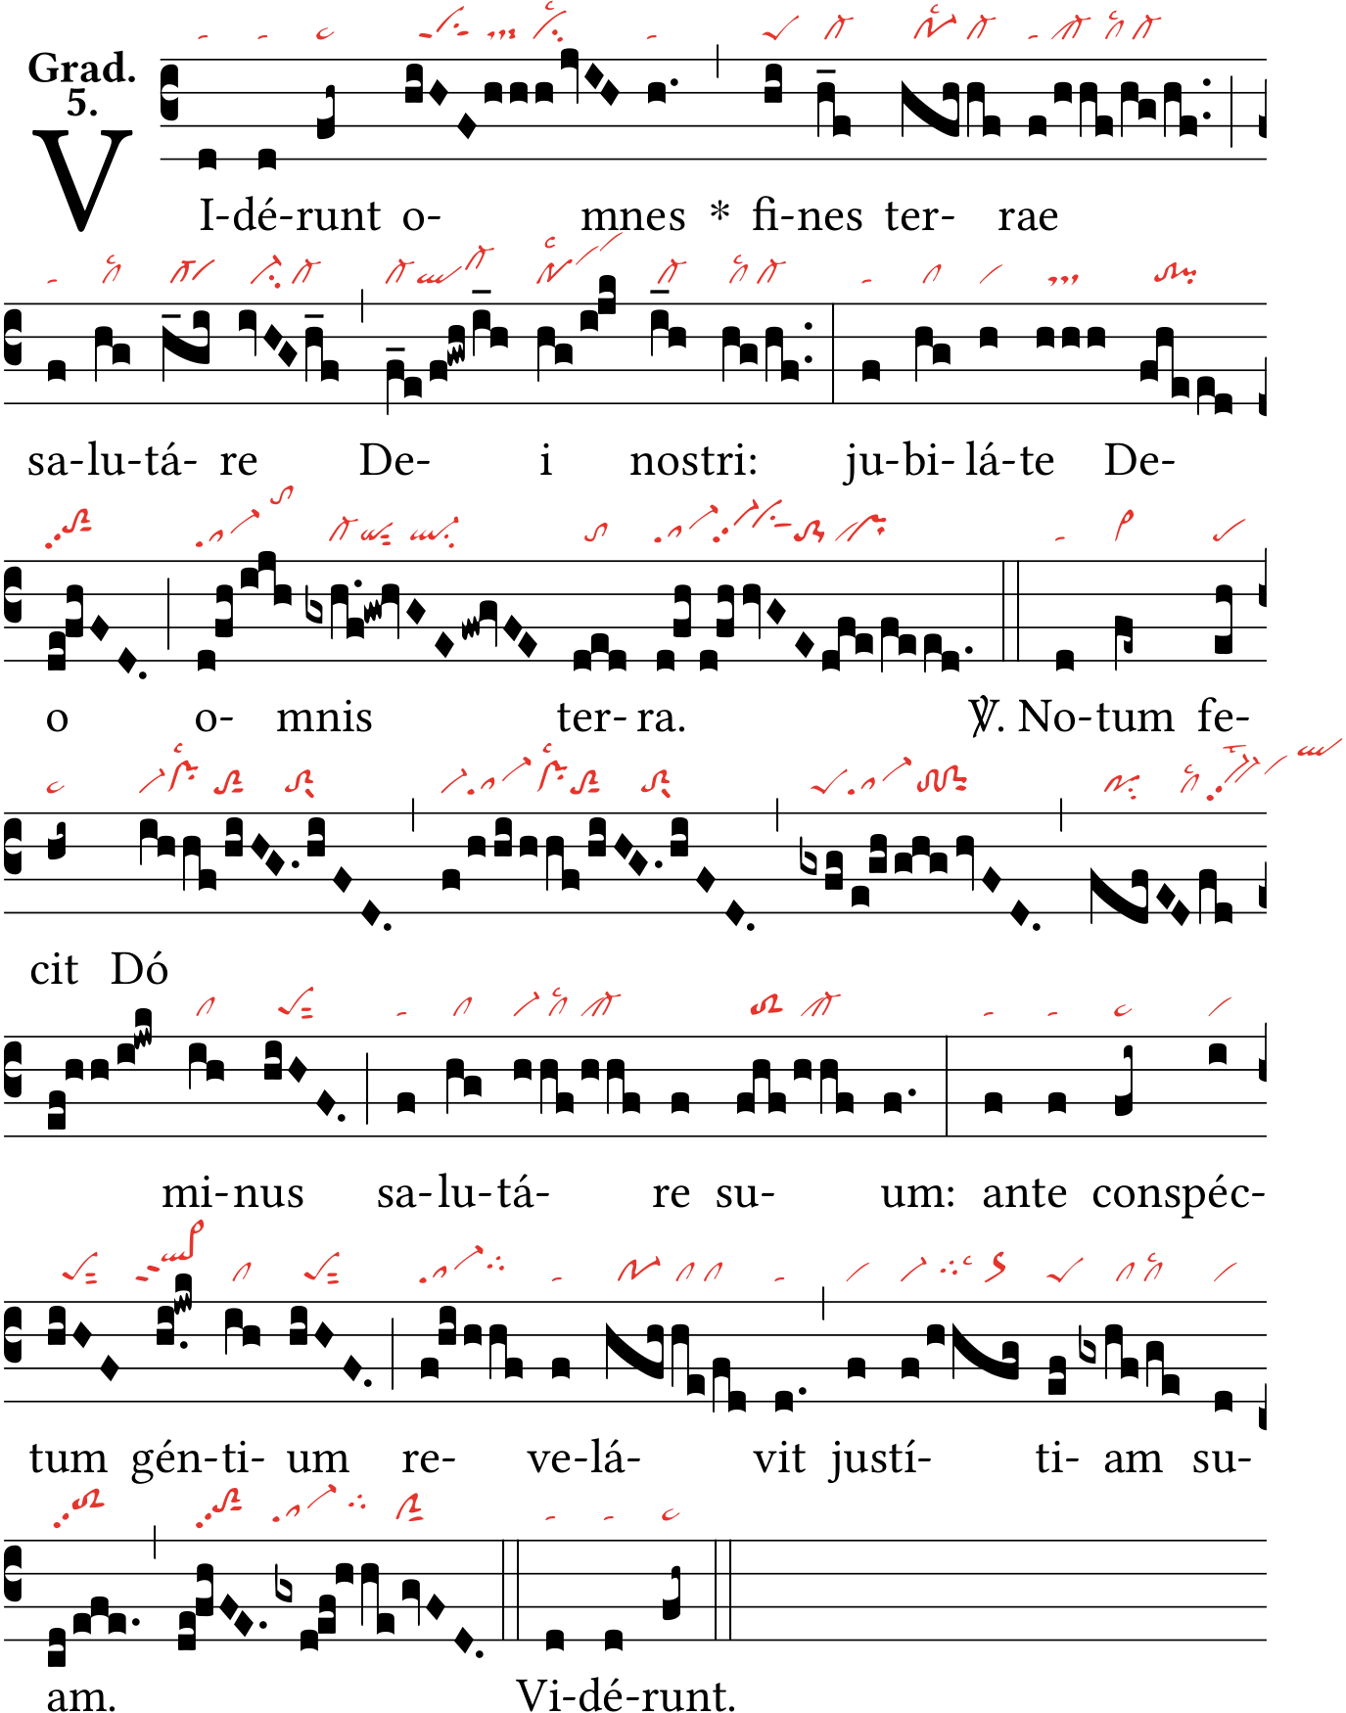
Alleluia.V/. Le Jour de sa sainteté nous a lui ; venez, nations, adorer le Seigneur, car une grande Lumière est aujourd’hui descendue sur le monde. Ps. .

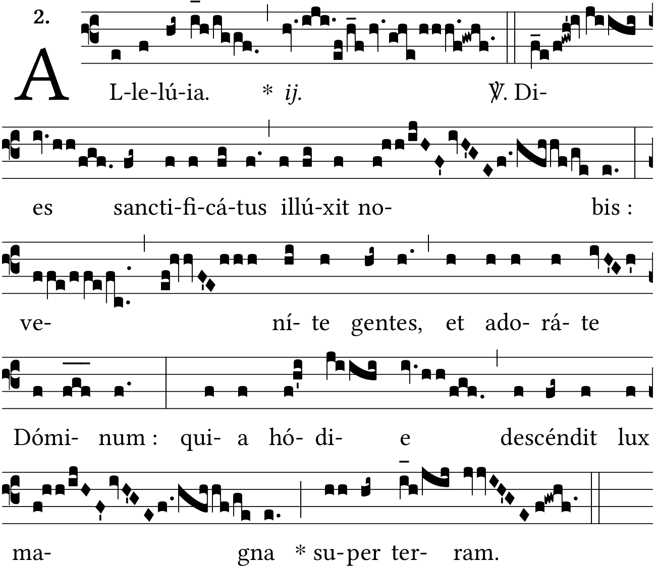
A vous sont les cieux, à vous aussi la terre ; vous avez affermi sur ses bases l’univers avec tout ce qu’il enferme ; la justice et le jugement sont les assises de votre trône. Ps. 88.
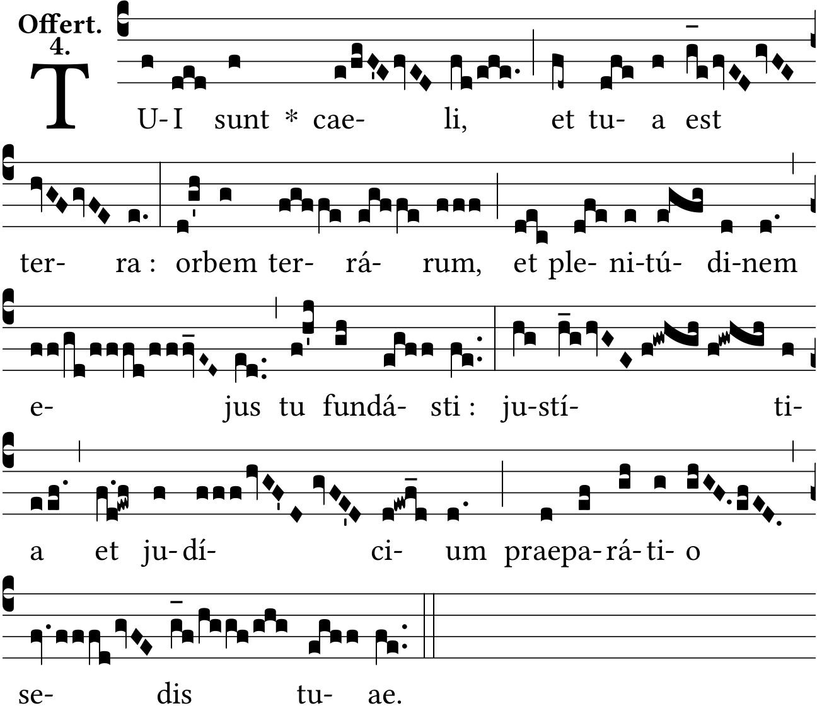

Tous les confins de la terre ont vu le Salut de notre Dieu. Ps. 97.
